CENÍK (platný od 01. 09. 2022)
KUŽELNA

Pondělí-neděle 10.00-21.00
150 Kč/h (dráha)
PRONÁJEM 4 DRÁHOVÉ KUŽELNY 600 Kč/h

BADMINTON
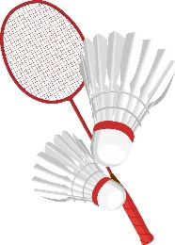
Pondělí-neděle 10.00-21.00
180 Kč/h
ZAPŮJČENÍ HERNÍHO SETU 100 Kč (vratná záloha)

HERNA STOLNÍHO TENISU

Pondělí-neděle 10.00-21.00
150 Kč/h (stůl)
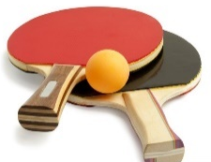
PRONÁJEM CELÉ HERNY 450 Kč/h
ZAPŮJČENÍ HERNÍHO SETU 50 Kč (vratná záloha)

TĚLOCVIČNA PRVNÍ PATRO
Tělocvična pro skupinové tréninky

Pondělí-neděle 10.00-21.00
300 Kč/h
Ceny jsou uvedeny s DPH.

V prostorách kuželny je nutno používat sálovou obuv se světlou podrážkou!

